Betekintés a kulisszák mögé – egy estére megnyílnak a műtermek a PTE Művészeti Karán
2026. május 12-én ritka alkalom kínálkozik a kortárs képzőművészet iránt érdeklődők számára: a Pécsi Tudományegyetem Művészeti Karának Képzőművészeti Intézete egy estére megnyitja műtermeit a nagyközönség előtt. A "Betekintés a kulisszák mögé: vezetett séták" című program során a látogatók nem egy kész, galériába szánt kiállítással találkoznak. A műveket eredeti közegükben, olyan kontextusban láthatják, ahogy a nyilvánosság jellemzően nem találkozik velük.
Az esemény a félév végi zsűrizési, a kipakolásként ismert folyamat lezárásához kapcsolódik; ilyenkor a hallgatók bemutatják elkészült munkáikat, és oktatóiktól szakmai visszajelzést kapnak. Ez a 19. századi akadémiai hagyományokra visszanyúló gyakorlat a 20. század során – többek között a Bauhaus hatására – a művészeti oktatás egyik alapvető, nyilvános tanulási formájává vált.
A május 12-én, 17 és 18 órakor induló, ingyenes, vezetett séták keretében a látogatók a 2025/26-os tanév tavaszi szemesztere alatt a Festészet, a Szobrászat és az Intermédia Tanszékeken készült, a kipakoláson bemutatott anyaggal ismerkedhetnek meg eredeti, műtermi közegükben – abban a kontextusban, ami a nyilvánosság előtt általában rejtve marad. A sétán résztvevőket az alkotások létrejöttét mesterként kísérő festő- és szobrászművész oktatók, valamint maguk az alkotók (a hallgatók) vezetik, így a látogatók első kézből ismerhetik meg munkáik hátterét. A program minden érdeklődő számára lehetőséget kínál arra, hogy közvetlenül találkozzon a kortárs művészeti képzés folyamataival, és bepillantást nyerjen a műtermi munka és a művészeti felsőoktatás világába.
Időpont: 2026. május 12. (kedd), 17:00 és 18:00
Helyszín: PTE Művészeti Kar, E33 épület (Pécs, Zsolnay Negyed; bejárat a Basamalom utca felől)
Részvétel: ingyenes, de regisztrációhoz kötött
Több információ: https://fb.me/e/5VhqELuLZ és https://art.pte.hu/hu/esemenyek/eloadas-kiallitas/betekintes-kepzomuveszeti-intezet-kulisszai-moge-vezetett-setak
A szervezők felhívják a figyelmet, hogy a séta útvonala nem teljesen akadálymentes, valamint a helyszín jellegéből adódóan kisgyermekek számára nem ajánlott.
Sajtókapcsolat:
- Nagy Viktória Tímea
- Pécsi Tudományegyetem, Művészeti Kar
- nagy.viktoria.timea@pte.hu
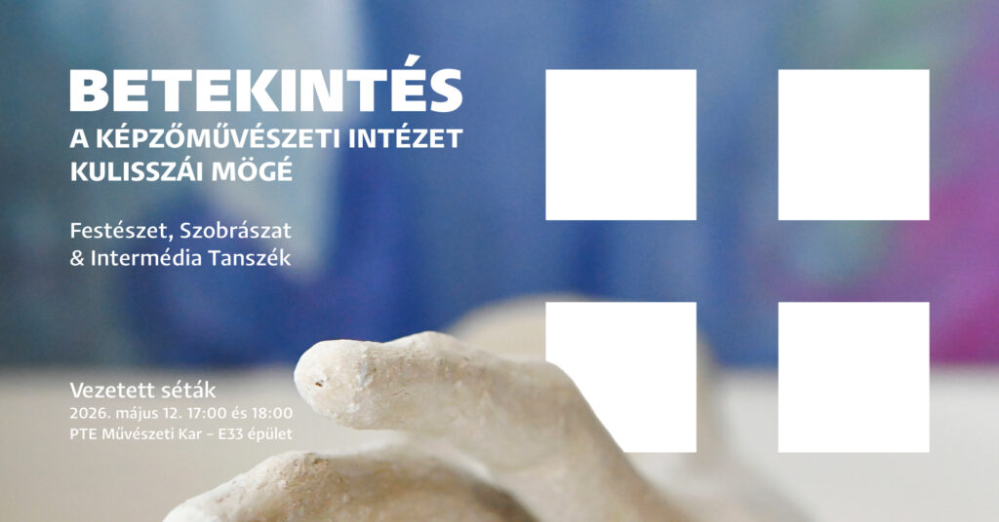 | © PTE MK
Eredeti tartalom: Pécsi Tudományegyetem Művészeti Kar
Továbbította: Helló Sajtó! Üzleti Sajtószolgálat
Ez a sajtóközlemény a következő linken érhető el:

